**Texto 2**

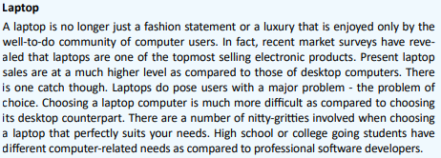

* O laptop em sim além de representar um luxo apreciado hoje em dia, suas vendas diárias também despontam em meio ao mercado tecnológico.
* Suas vendas se comparadas com os computadores desktop normais são extremamente superiores.
* Entretanto, sempre haverá um porem; O laptop sempre apresentou um grande problema, o problema de escolha. Pois, escolher um laptop é muito mais difícil do que escolher um computador convencional.
* Nesse contexto há uma série de detalhes envolvidos na escolha de um laptop que atenda perfeitamente toadas as suas necessidades. Por exemplo, os alunos de Ensino Médio ou Universitário tem necessidades diferentes se forem relacionadas a computadores utilizados por profissionais de software ou dos que trabalham na área.